DIRECCIÓN ACADÉMICA
DEPARTAMENTO DE GASTRONOMIA
Respeto – Responsabilidad – Resiliencia – Tolerancia
GUÍA N° 8
TEMA: “COCINA ESPAÑOLA”

Nombre: ________________________________________ Curso 4°__ Fecha: ___/__/2020

Objetivos: Conocer y distinguir la cocina española y sus principales preparaciones

INSTRUCCIONES LEA la guía enviada, Imprima la guía (o de lo contrario cópiela en su cuaderno) y péguela en el cuaderno de innovación, realice la actividad entregada al final de la guía
EN CASO DE DUDAS ENVIARLAS AL CORREO Cynthia.cifuentes@cesantarosa.cl

ESPAÑA y SU GASTRONOMÍA

La Gastronomía de España es una variada forma de preparar platos, que se ve enriquecida por los aportes de las diversas regiones que componen el país. La cocina española está fuertemente influida a lo largo de su historia por los pueblos que conquistan su territorio, así como de los pueblos que posteriormente conquista y coloniza. Esta situación le ha proporcionado una gran variedad de técnicas culinarias e ingredientes.
La gastronomía española tiene fama mundial y algunos de sus platos típicos son: cocido madrileño, pulpo a feria, gazpacho, fabada, paella, tortilla de papas, bacalao al pilpil, churros, cordero asado, torta Santiago
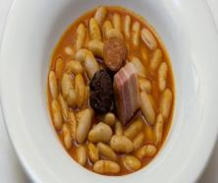
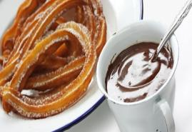
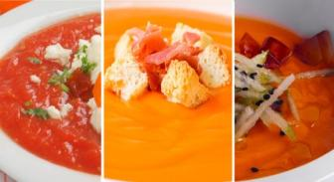
Bacalao al pilpil

​
fabada
Churros
gazpacho

Ingredientes: España se caracteriza por tener una amplia variedad de ingredientes típicos de su gastronomía entre ellos destacamos; las legumbres utilizadas en diversos cocidos y potajes, el cereal para la elaboración de distintas variedades de pan según la región donde se elabore, el arroz que en un principio era originario de la costa, pero con el paso del tiempo se comienza a elaborar por toda la región siendo el plato más típico el arroz con conejo, el ajo también cumple un papel principal dentro de la gastronomía Española, así como el uso de frutos secos en sus preparaciones destacando la almendra y las especias como el azafran,pimienta, pimentón, canela, las guindillas, no podemos dejar de mencionar los encurtidos como la aceituna y su producto principal, el aceite de oliva, siendo España uno de los productores y consumidores más activos del mercado mundial.
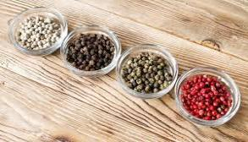
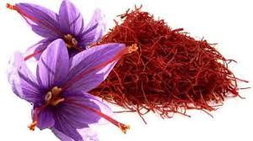
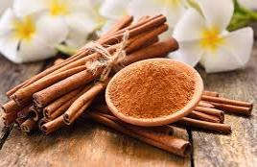

pimientas
canela
Azafrán

Pescados y mariscos
Se pueden considerar entre los mariscos, que dependiendo de la zona son populares, los percebes, centollas, nécoras, almejas, bogavantes, cigalas, langostinos y calamares. Los mariscos son habituales en las zonas costeras, siendo posible encontrarlos en las zonas de interior gracias a los avances y eficiencia en el transporte y conservación de alimentos.
Un pescado habitual es el bacalao, que suele aparecer con variantes en casi todas las cocinas regionales. La dedicación de la cocina española a este pescado es tan grande que se compara con el gusto que posee la cocina portuguesa por este mismo ingrediente. Otro pescado frecuente es el atún, que se encuentra fresco, aunque resulta muy habitual encontrarlo enlatado.
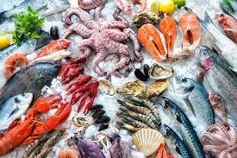

Pescados y mariscos

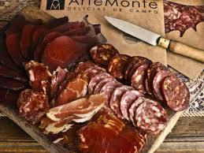
Carnes, caza y embutidos: Entre las carnes cabe decir que el consumo de carne de cerdo, posee diversas variedades de embutidos en cada región de España, tal y como pueden ser los chorizos, las morcillas, los morcones
La carne de oveja es muy habitual en las zonas ganaderas, así como la de cabra. La carne de conejo es habitual y forma parte de los platos tradicionales de algunas regiones españolas. Los huevos de aves son muy populares en diversas preparaciones en la cocina española, desde la famosa tortilla española, los huevos rotos, los huevos con magras de jamón, los duelos y quebrantos, fritos, etcétera.

embutidos

PASTELERíA y postres dulces en la cocina española es comparable a la diversidad de platos que posee, emplea una fruta o condimento típico de la zona. La repostería en España posee una gran historia son muy populares las rosquillas, las pastas castellanas y los pasteles elaborados con hojaldre. La época andalusí ha dejado numerosos dulces de aspecto árabe en la zona sur del país, como los mazapanes, los turrones y los alfajores. El chocolate se emplea en la repostería española como bebida normalmente mezclado con churros, siendo su empleo en repostería una influencia externa, y los buñuelos de crema también son un postre muy típico y distribuido por el país. En el norte de España los dulces son igualmente elaborados y se emplea frecuentemente la vainilla como aromatizante.
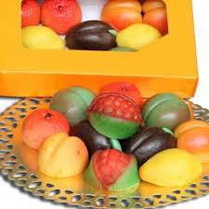
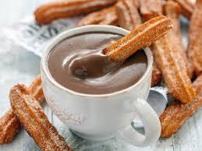
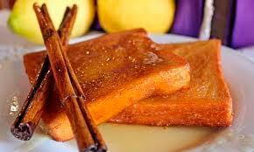
churros
mazapán
torrijas
Bebidas: Entre las bebidas no alcohólicas más populares está el chocolate en taza, actualmente a las chocolaterías que sirven el popular chocolate con churros. En los meses de verano suele ser muy habitual el consumo de granizados y sorbetes. En el sur de España, aun siendo un plato, se consumen también como refresco sopas frías como el gazpacho y el ajoblanco.
Una de las bebidas alcohólicas que más caracterizan la culinaria española es el vino. España tiene diversas regiones vitivinícolas, recorriendo una amplia gama de calidades y cualidades. El vino suele ser tinto, la variedad de uva más habitual es el tempranillo y suele acompañar a las comidas o al típico tapeo. El sur de España posee una larga tradición de vinos generosos, como el jerez, la manzanilla y la sidra.
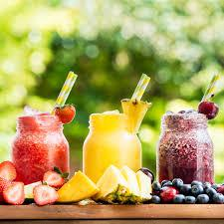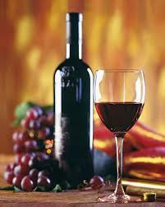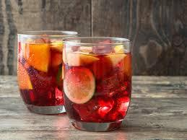
granizados
vino
sangría

**Actividad, lee tu guía y completa las siguientes actividades.

I – Busca los pescados y mariscos de España que aparecen en la sopa de letras
F | Q | W | E | R | T | Y | U | P | D | S | E | T | N | A | V | A | G | O | B | Z | X | C | V | B | N | M
H | C | E | N | T | O | L | L | A | S | A | J | K | M | L | M | K | H | Ñ | A | F | R | C | H | J | P | X
K | J | A | S | A | L | M | O | N | I | R | H | G | P | A | A | B | A | L | C | A | C | H | O | F | A | S
J | T | A | L | M | E | J | A | S | E | O | N | U | P | G | G | V | Q | U | A | E | D | A | T | E | C | A
Ñ | P | B | N | L | Ñ | P | Q | X | V | C | I | T | E | I | U | X | R | O | L | S | A | H | E | L | J | O
G | V | K | H | G | U | B | V | C | X | E | G | O | Ñ | C | A | U | N | C | A | L | A | M | A | R | E | S
S | C | F | C | S | A | U | I | N | S | N | F | N | O | A | C | R | B | B | O | H | O | J | A | L | D | R
L | A | N | G | O | S | T | I | N | O | S | D | I | S | V | A | Y | C | A | N | I | T | O | N | U | T | A

II- Desarrollo:
1- Nombra 3 platos típicos de la cocina española
2- las carnes más utilizadas en España podrías nombrarlas
3- nombra las especias mencionadas en la guía

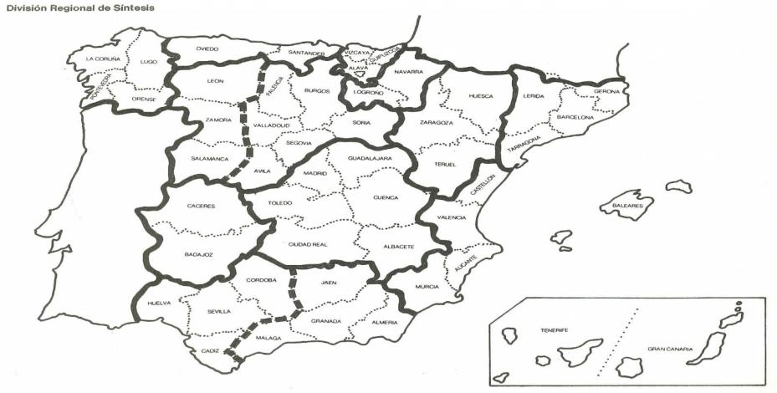
III - Colorea el mapa de España

